**Install Joget V6 On Linux**

1. Install java terlebih dahulu dengan perintah :

**sudo apt-get update** ,lalu masukan perintah **sudo apt-get install default-jre**

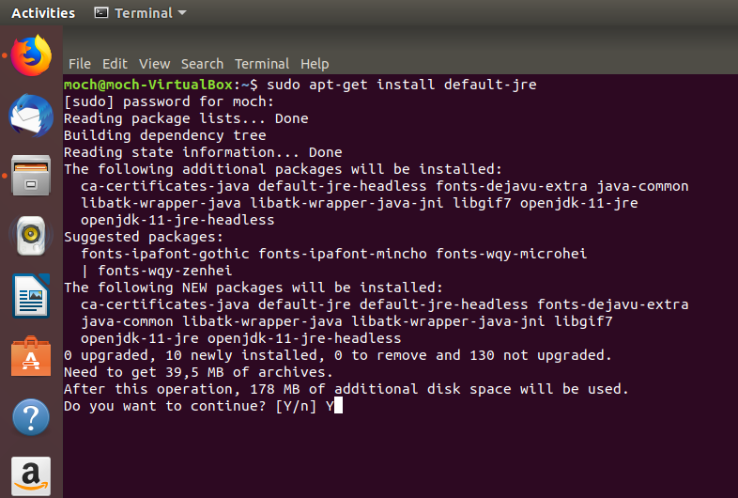

1. Install mysql dengan perintah **sudo apt-get install mysql-server**, lalu jalakan sql server dengan perintah sudo **service my sql start.**

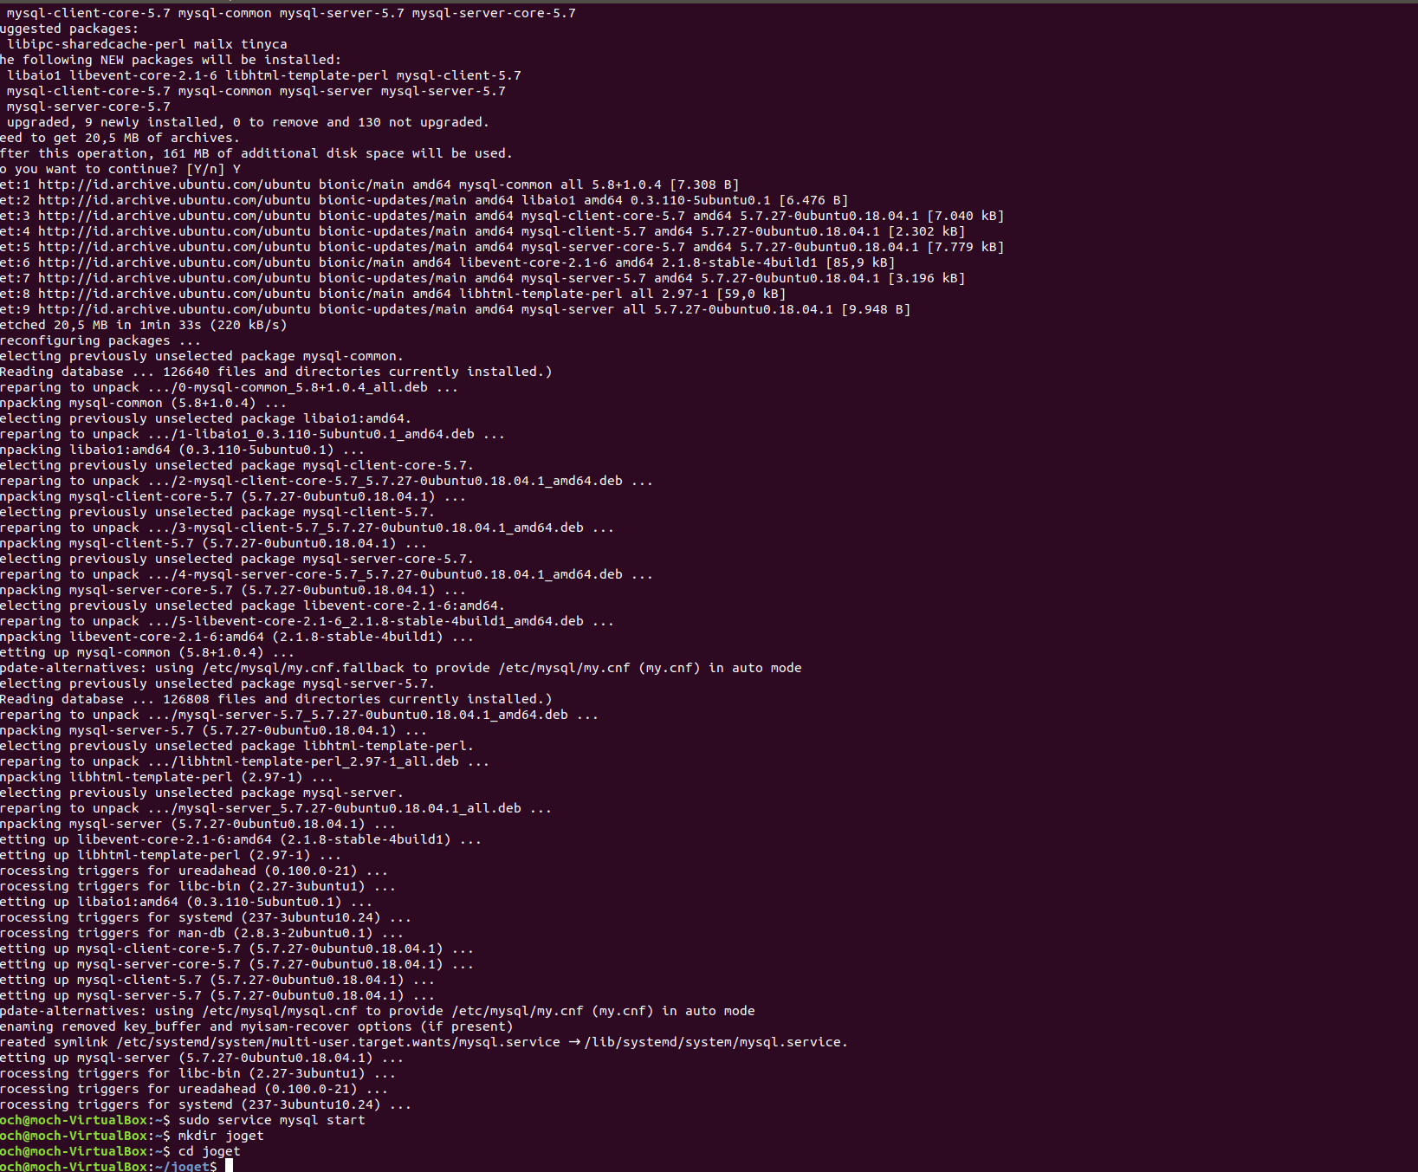

1. Buat folder joget dengan perintah **mkdir joget**, lalu masuk ke folder joget dengan perintah **cd joget**
2. Extract file **tar xvfz joget-enterprise-linux-x.x.x.tar.gz**
3. Lalu masuk kedalam folder **cd joget-enterprise-linux-x.x.x**
4. Jalankan joget dengan perintah **./tomcat8.sh start**
5. masuk browser dan akses <http://localhost:8080/jw>

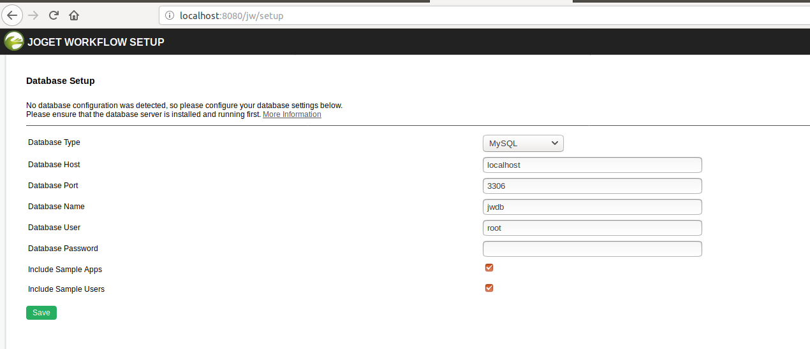

1. jika terjadi error setup database seperti di bawah ini :

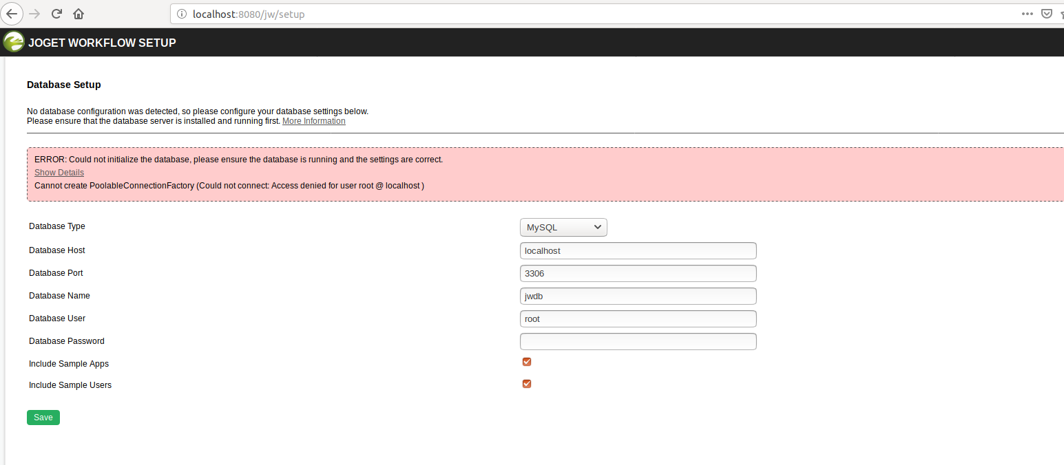

Buat user baru dengan perintah terminal seperti di bawah ini :

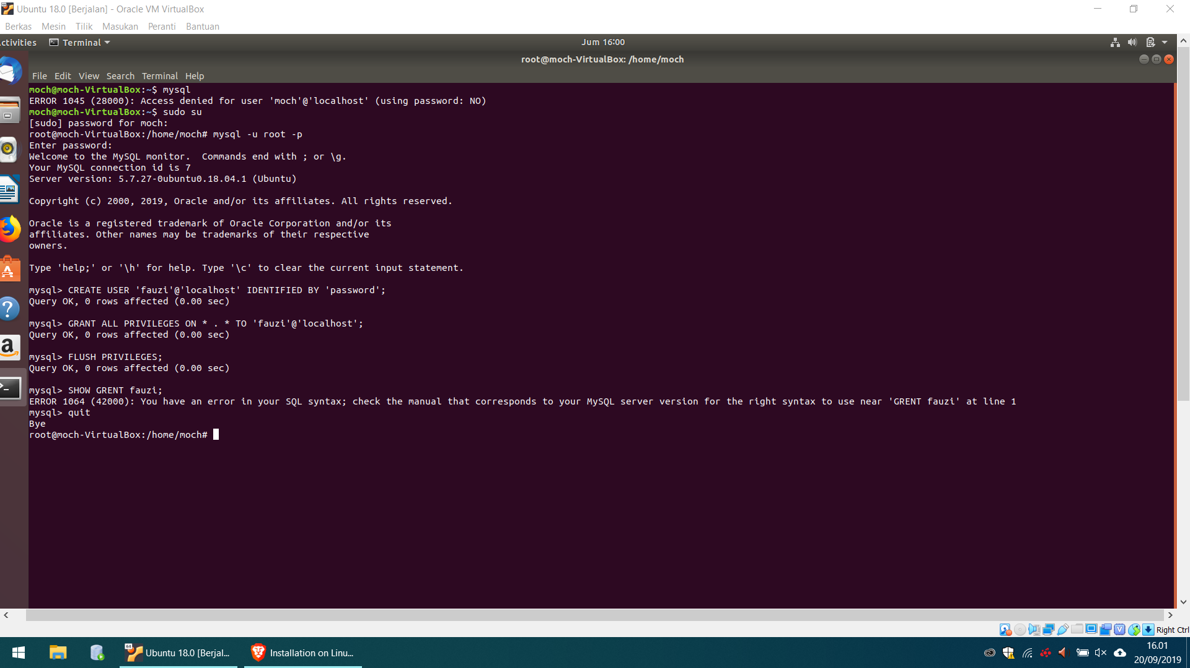

masuk sebagai super user dengan perintah **sudo su,** lalu masuk ke mysql dengan perintah **mysql –u root –p,** jika sudah masuk mysql, maka buat user baru dengan perintah:

**CREATE USER ‘nama user’@’localhost’ IDENTIFIED BY ‘password’**

Misal **CREATE USER ‘fauzi’@’localhost’ IDENTIFIED BY ‘123’**

Setelah akun terbuat masukan perintah untuk GRANT ALL PERMISSIONS dengan perintah :

**GRANT ALL PRIVILEGES ON * . * TO ‘fauzi’@’localhost’;**

**FLUSH PRIVILEGES;**

Atau dengan mengikuti langkah-langkah yang ada pada link berikut :

<https://www.digitalocean.com/community/tutorials/how-to-create-a-new-user-and-grant-permissions-in-mysql>

lalu masuk kembali ke setup database joget seperti berikut :

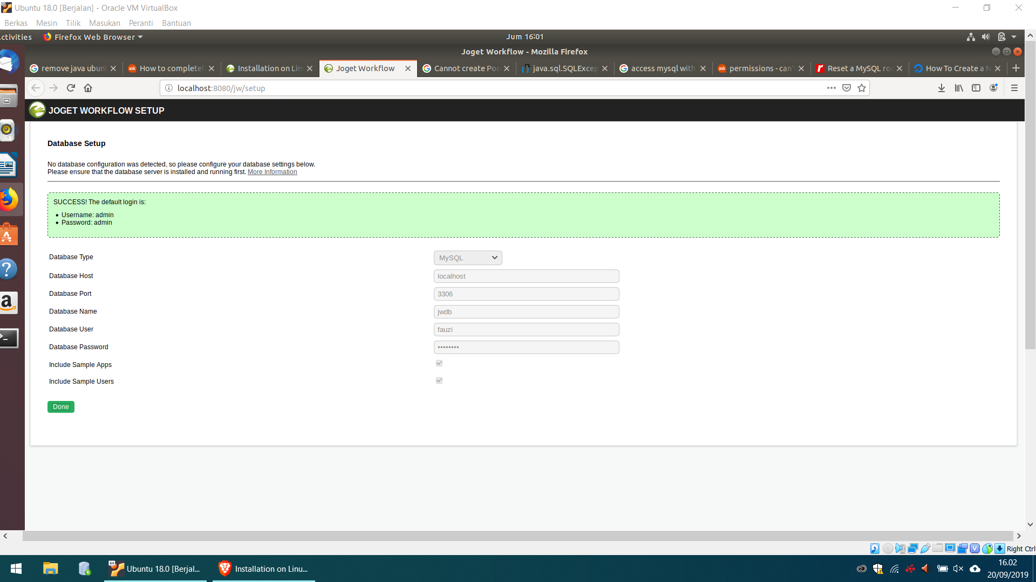

Maka joget siap untuk di gunakan :

